## Sesión 5: Sintaxis y propiedades de CSS

1. **Sintaxis del CSS**

El código SCC es un código con reglas de escritura, por lo que cuando escribimos código CSS, debemos seguir ciertas reglas.

La sintaxis CSS es una regla que consiste principalmente en un selector y un bloque de declaración que cambia el estilo de un elemento HTML.

1. **¿Cuál es la sintaxis CSS?**

Cubriremos este tema de sintaxis CSS con un ejemplo para entenderlo mejor.

**Figura 1**

*Ejemplo 1 de sintaxis CSS*

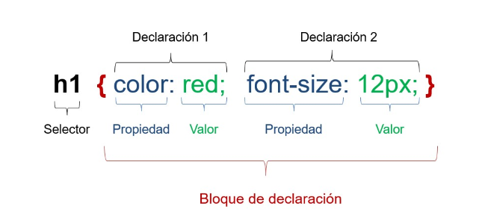

***Nota:*** Recuperado de *Ejemplo 1 de sintaxis CSS*, por oregoom, s.f., (https://oregoom.com/css/sintaxis/

Explicaré brevemente esta sintaxis CSS a continuación. Un selector apunta a un elemento HTML para dar forma a su apariencia, y un bloque de declaración contiene una o más declaraciones separadas por punto y coma. Además, el bloque cerrado está rodeado por dos llaves plegadas.

Cada declaración ahora contiene un nombre y valor de propiedad CSS, siempre separados por dos puntos.

1. **Ejemplo de sintaxis CSS**

En este ejemplo, todos los elementos <p> del documento HTML estarán centrados y el color del texto será rojo:</p>

**Figura 2**

*Ejemplo 2 de sintaxis CSS*

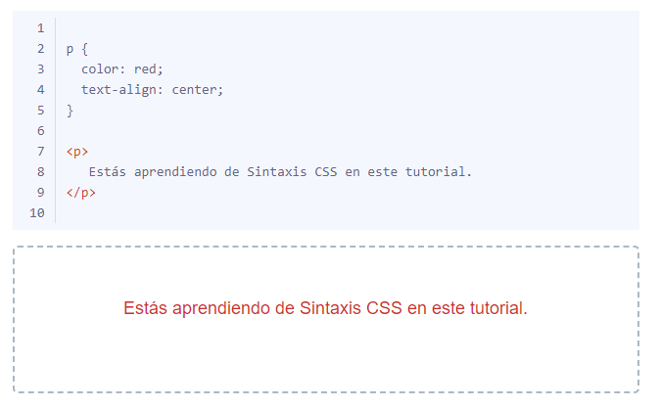

***Nota:*** Recuperado de *Ejemplo 2 de sintaxis CSS*, por oregoom, s.f., (<https://oregoom.com/css/sintaxis/>)

**Explicación del ejemplo**

* p es un selector CSS que apunta al elemento HTML <p> que queremos diseñar. </p>
* color es una propiedad del elemento HTML <p> y red es el valor de propiedad utilizado para dibujar el color del texto, en este caso rojo.</p>
* text-align también es un atributo del elemento HTML <p>, y el centro es el valor de este atributo.</p>.

1. **Propiedades de CSS**

Ya sea que esté aprendiendo o usando CSS, es una buena idea crear una tabla donde pueda ver las diferentes propiedades y valores de estilo que puede aplicar a sus páginas web.

* **FUENTES – FONT**

| Nombre del atributo | Posibles valores | Ejemplos |
| --- | --- | --- |
|  | **FUENTES - FONT** |  |
| color | Valor RGB o nombre de color | color: #009900; color: red; |

Se utiliza para especificar el color del texto. Casi todas las etiquetas HTML lo admiten. No todos los nombres de colores son compatibles con el estándar, por lo que se recomienda usarlo. Utilice valores RGB.

| Nombre del atributo | Posibles valores | Ejemplos |
| --- | --- | --- |
|  | **FUENTES - FONT** |  |
| font-size | xx-small | x-small | small | medium | large | xlarge | xxlarge Unidades de CSS | font-size:12pt; font-size: x-large; |

Se utiliza para especificar el tamaño de fuente de forma más estricta y precisa.

| Nombre del atributo | Posibles valores | Ejemplos |
| --- | --- | --- |
|  | **FUENTES - FONT** |  |
| font-family | serif | sans-serif | cursive | fantasy | monospace Todas las fuentes habituales | font-family: arial, helvetica; font-size: fantasy; |

Esta propiedad especifica la familia de fuentes del texto. El primer valor es genérico, es decir, el navegador entiende y utiliza la fuente que el usuario tiene en su sistema.

* **PÁRRAFOS - TEXT**

| Nombre del atributo | Posibles valores | Ejemplos |
| --- | --- | --- |
|  | **PÁRRAFOS - TEXT** |  |
| line-height | normal y unidades CSS | line-height: 12px; line-height: normal; |

La altura de las líneas y por lo tanto la distancia entre las líneas. Esta es una de las características que no se pueden cambiar usando HTML.

| Nombre del atributo | Posibles valores | Ejemplos |
| --- | --- | --- |
|  | **PÁRRAFOS - TEXT** |  |
| text-decoration | none |[underline || overline || linethrough ] | text-decoration: none; text-decoration: underline; |

Establece el formato de texto, es decir, si debe estar subrayado, subrayado o tachado.

| Nombre del atributo | Posibles valores | Ejemplos |
| --- | --- | --- |
|  | **PÁRRAFOS - TEXT** |  |
| text-align | left | right | center | justify | text-align: right; text-align: center; |

Se utiliza para especificar la alineación del texto. Curiosamente, las páginas de fuentes le permiten alinear el texto, pero tenga en cuenta que es posible que esto no funcione en todos los sistemas.

| Nombre del atributo | Posibles valores | Ejemplos |
| --- | --- | --- |
|  | **PÁRRAFOS - TEXT** |  |
| text-indent | Unidades CSS | text-indent: 10px; text-indent: 2in; |

Atributos utilizados para realizar sangrado de página o márgenes. Muy útil e innovador.

| Nombre del atributo | Posibles valores | Ejemplos |
| --- | --- | --- |
|  | **PÁRRAFOS - TEXT** |  |
| text-transform | capitalize | uppercase | lowercase | none | background-color: green; background-color: #000055; |

Brinda la capacidad de convertir texto para que la primera letra de todas las palabras esté en mayúscula, todas en mayúsculas o minúsculas.

* **FONDO – BACKGROUND**

| Nombre del atributo | Posibles valores | Ejemplos |
| --- | --- | --- |
|  | **FONDO – BACKGROUND** |  |
| Background-color | Un color, con su nombre o su valor RGB | background-color: green; background-color: #000055; |

Se utiliza para establecer el color de fondo de los elementos de la página.

| Nombre del atributo | Posibles valores | Ejemplos |
| --- | --- | --- |
|  | **FONDO – BACKGROUND** |  |
| Background-image | El nombre de la imagen con su camino relativo o absoluto | background-image: url (mármol.gif) ; background-image: url(http:// www.x.com/fondo.gif) |

Usamos esta propiedad para colocar una imagen de fondo en cualquier elemento de la página.

* **BOX - CAJA**

| Nombre del atributo | Posibles valores | Ejemplos |
| --- | --- | --- |
|  | **BOX - CAJA** |  |
| Margin-left | Unidades CSS | margin-left: 1cm; margin-left: 0,5in; |

Indicamos con este atributo el tamaño del margen a la izquierda.

| Nombre del atributo | Posibles valores | Ejemplos |
| --- | --- | --- |
|  | **BOX - CAJA** |  |
| Margin-right | Unidades CSS | margin-right: 5%; margin-right: 1in; |

Se utiliza para determinar el tamaño del margen derecho.

| Nombre del atributo | Posibles valores | Ejemplos |
| --- | --- | --- |
|  | **BOX - CAJA** |  |
| Margin-top | Unidades CSS | margin-top: 0px; margin-top: 10px; |

Usamos esta propiedad para mostrar el tamaño del margen en la parte superior de la página.

| Nombre del atributo | Posibles valores | Ejemplos |
| --- | --- | --- |
|  | **BOX - CAJA** |  |
| Margin-bottom | Unidades CSS | margin-bottom: 0pt; margin-top: 1px; |

Representa el tamaño del margen en la parte inferior de la página.

1. **Recursos complementarios**

Para reforzar el contenido de esta sesión, te invitamos a revisar los siguientes recursos:

* **Aprende CSS en 15 Minutos**

En este video, se explica qué es CSS y cuáles son algunas de sus principales características para que puedas empezar a utilizarlo en tus proyectos.

**Fuente:**

Victor Robles Web. (29 de marzo de 2020). *Aprende CSS en 15 Minutos* [Archivo de video]. Youtube. <https://www.youtube.com/watch?v=3yM5uXp-T_0>

* **Sintaxis CSS**

En este video, conoceremos en qué consiste la sintaxis CSS de manera didáctica.

**Fuente:**

Codigofacilito. (12 de marzo de 2012). 2. *Curso de CSS - Sintaxis* [Archivo de video]. Youtube. <https://www.youtube.com/watch?v=DV42C-yyUyI>

# Bibliografía

Beltran B. (s.f). *CSS, hojas de estilos*. <http://bbeltran.cs.buap.mx/CSS.pdf>

oregoom. (s.f). *CSS Sintaxis****.*** <https://oregoom.com/css/sintaxis/>